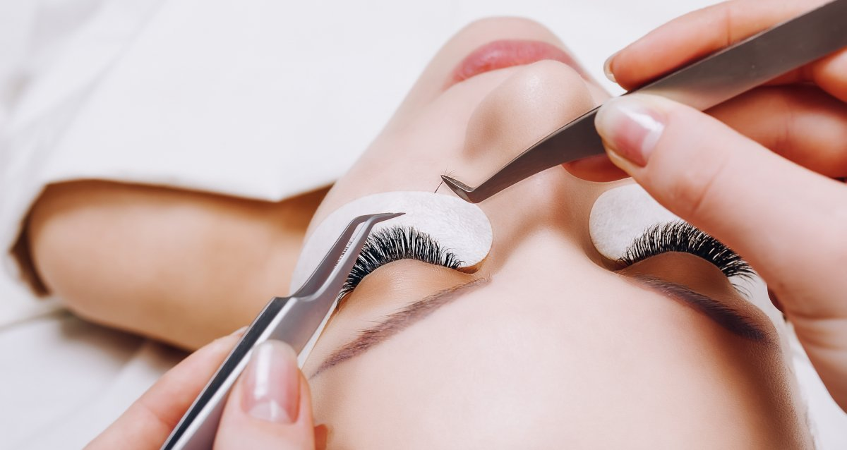
ВНИМАНИЮ ПОТРЕБИТЕЛЯ: О наращивании ресниц

Наращенные ресницы должны удовлетворять эстетическим требованиям клиента, соответствовать направлениям моды, обеспечивать психологическое удовлетворение клиента и сохранять его физическое здоровье.

После наращивания ресниц не допускают:
- наличие повреждений кожных покров по всей длине века;
- наличие склеенных как верхних, так и нижних ресниц;
- наращивание одной искусственной ресницы на две и более ресницы клиента;
- наличие на ресницах комочков клея, белого налета от слез, инородных веществ (соринок, пылинок и пр.).

При оказании услуг по наращиванию ресниц должны быть обеспечены безопасные условия для жизни и здоровья клиентов и сохранность их имущества с соблюдением правил и требований, установленных нормативными правовыми актами Российской Федерации и нормативными документами федеральных органов исполнительной власти, региональными законодательными актами в части безопасности.

В случае обнаружения недостатков выполненной работы потребитель вправе по своему выбору потребовать:
- безвозмездного устранения недостатков выполненной работы;
- соответствующего уменьшения цены выполненной работы;
- безвозмездного изготовления другой вещи из однородного материала такого же качества или повторного выполнения работы.

Потребитель также вправе расторгнуть договор об выполнении работы и потребовать полного возмещения убытков, если в установленный указанным договором срок недостатки выполненной работы исполнителем не устранены.

Источник: https://www.rospotrebnadzor.ru.

